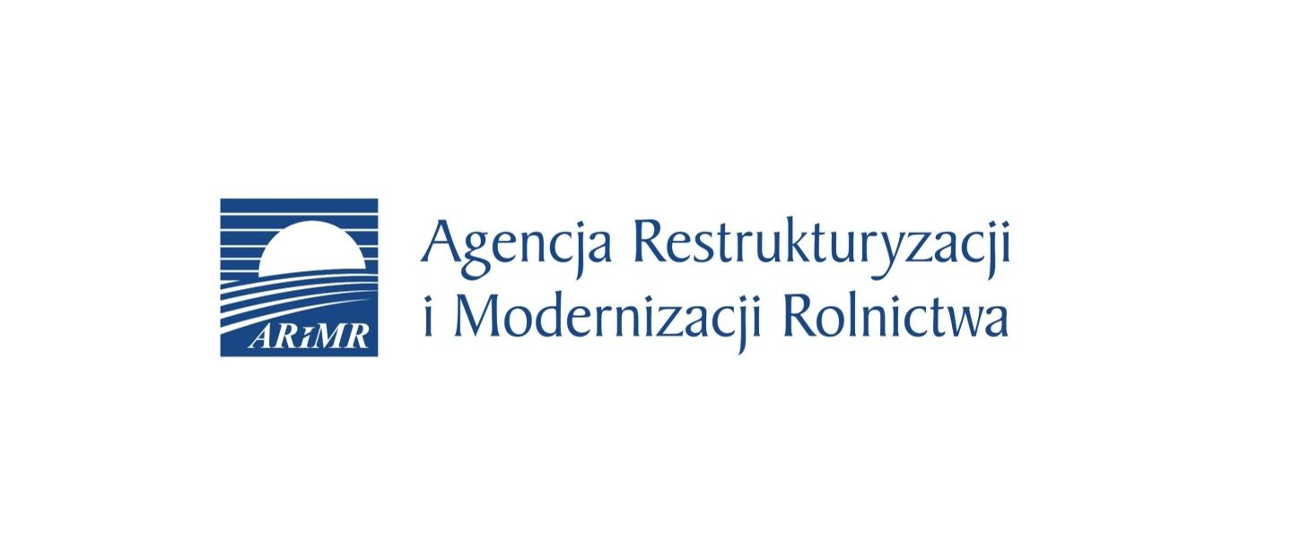
Od 15 lutego do 29 kwietnia 2022 r. rolnicy utrzymujący w swoich gospodarstwach lochy
i produkujący prosięta, którzy zagrożeni są utratą płynności finansowej w związku
z ograniczeniami na rynku rolnym spowodowanymi epidemią COVID-19, mogą składać
w ARiMR wnioski o wsparcie.
O pomoc mogą ubiegać się rolnicy spełniający kryterium mikro-, małego lub średniego przedsiębiorstwa, w których gospodarstwach w okresie od 15 listopada 2021 r. do 31 marca 2022 r. urodziło się lub urodzi minimum 10 prosiąt. Oznakowanie tych prosiąt musi być zgłoszone
do ARiMR do 15 kwietnia 2022 r. Pomoc przysługuje tym producentom, którzy na dzień
15 listopada 2021 r. prowadzili gospodarstwo, w którym były utrzymywane świnie.
Wysokość wsparcia wynosi 1000 zł do każdych 10 sztuk świń (prosiąt), jednak nie więcej niż
500 tys. zł dla jednego producenta trzody chlewnej.
Producent świń może złożyć więcej niż jeden wniosek dotyczący świń urodzonych w jego gospodarstwie w terminie od 15 listopada 2021 r. do 31 marca 2022 r., których oznakowanie zostało zgłoszone Agencji do 15 kwietnia 2022 r., przy czym o pomoc do danej sztuki można wnioskować tylko jeden raz.
Wnioski przyjmują biura powiatowe Agencji w terminie od 15 lutego do 29 kwietnia 2022 r. Można je złożyć osobiście, przesłać za pośrednictwem elektronicznej skrzynki podawczej ePUAP lub nadać przesyłką rejestrowaną w placówce Poczty Polskiej. O terminowości złożenia wniosku decyduje data jego wpływu do biura powiatowego.

